|  |  |
| --- | --- |
|  | **Министерство науки и высшего образования Российской Федерации**  **Федеральное государственное бюджетное образовательное учреждение**  **высшего образования**  **«Московский государственный технический университет**  **имени Н.Э. Баумана**  **(национальный исследовательский университет)»**  **(МГТУ им. Н.Э. Баумана)** |

ФАКУЛЬТЕТ Информатики и систем управления

КАФЕДРА Теоретической информатики и компьютерных технологий

**ЛАБОРАТОРНАЯ РАБОТА № 3**

**ПО КУРСУ:**

***«БАЗЫ ДАННЫХ»***

Студент группы ИУ9-52Б: *Терюха М.Р.*

Преподаватель: *Вишняков И.Э.*

*Москва, 2022 г.*

**Оглавление**

1. Постановка задачи 3

2. Практическая реализация 3

2.1 Описание модели 3

2.2 Описание связей 5

# 1. Постановка задачи

1. Преобразовать модель «сущность-связь», созданную в лабораторной работе №1, в реляционную модель согласно процедуре преобразования.
2. Обосновать выбор типов данных, ключей, правил обеспечения ограничений минимальной кардинальности.

# 2. Практическая реализация

2.1 Описание модели

В качестве предметной области была выбрана база диспетчерской транспортной организации. Диспетчер может составить расписание для закрепленного за ним маршрута. Для составления расписания он выбирает Транспортное средство и Водителя.

На основе описанной предметной области была создана реляционная модель, включающая 6 сущностей, описанных в таблицах 1-6.

Таблица 1 – Типы данных полей сущности Controller:

|  |  |  |  |  |
| --- | --- | --- | --- | --- |
| Column Name | Type | Key | Null Status | Remarks |
| ControllerID | Integer | Primary Key | Not null | Surrogate key |
| FirstName | Varchar(20) | Alternative key | Not null | (AK 1.1) |
| MiddleName | Varchar(20) | Alternative key | Not null | (AK 1.2) |
| SecondName | Varchar(20) | Alternative key | Not null | (AK 1.3) |
| DateOfBirth | SmallDataTime | Alternative key | Not null | (AK 1.4) |
| PhoneNumber | VarChar(30) | No | Not null |  |
| Schedule | Text |  |  |  |

Таблица 2 – Типы данных полей сущности Controller's office:

|  |  |  |  |  |
| --- | --- | --- | --- | --- |
| Column Name | Type | Key | Null Status | Remarks |
| OfficeName | VarChar(30) | Primary Key | Not null |  |
| Schedule | Text | No | Not null |  |
| Address | Text | No | Not null |  |
| PhoneNumber | VarChar(30) | No | Not null |  |
| Mail | VarChar(30) | No | null |  |
| Fax | VarChar(30) | No | null |  |

Таблица 3 – Типы данных полей сущности Route:

|  |  |  |  |  |
| --- | --- | --- | --- | --- |
| Column Name | Type | Key | Null Status | Remarks |
| RouteNumber | Int | Primary Key | Not null |  |
| Price | Money | No | Not null |  |
| RouteName | VarChar(20) | No | Not null |  |

Таблица 4 – Типы данных полей сущности WayBill:

|  |  |  |  |  |
| --- | --- | --- | --- | --- |
| Column Name | Type | Key | Null Status | Remarks |
| RouteNumber | Int | Foreign Key | Not null |  |
| DriverID | Int | Foreign Key | Not null |  |
| NumberPlate | Char(10) | Foreign Key | Not null |  |
| DepartureTime | SmallDateTime | Primary Key | Not null |  |
| DaysOfTheWeek | Text | No | Not null |  |

Таблица 5 – Типы данных полей сущности Vehicle:

|  |  |  |  |  |
| --- | --- | --- | --- | --- |
| Column Name | Type | Key | Null Status | Remarks |
| NumberPlate | Char(10) | Primary Key | Not null |  |
| Brand | Char(10) | No | Not null |  |
| ManufactureYear | Int | No | Not null |  |
| Capacity | Int | No | Not null |  |
| MaximumSpeed | Int | No | Not null |  |

Таблица 6 – Типы данных полей сущности Controller:

|  |  |  |  |  |
| --- | --- | --- | --- | --- |
| Column Name | Type | Key | Null Status | Remarks |
| DriverID | Integer | Primary Key | Not null | Surrogate key |
| FirstName | Varchar(20) | Alternative key | Not null | (AK 1.1) |
| SecondName | Varchar(20) | Alternative key | Not null | (AK 1.2) |
| MiddleName | Varchar(20) | Alternative key | Not null | (AK 1.3) |
| DateOfBirth | SmallDataTime | Alternative key | Not null | (AK 1.4) |
| Driver'sLicenseDate | SmallDataTime | No | Not null |  |
| PhoneNumber | VarChar(30) | No | Not null |  |
| Schedule | Text | No | Not null |  |

Диаграмма данной модели приведена на Рисунок 1.

Рисунок 1 – Реляционная модель

2.2 Описание связей

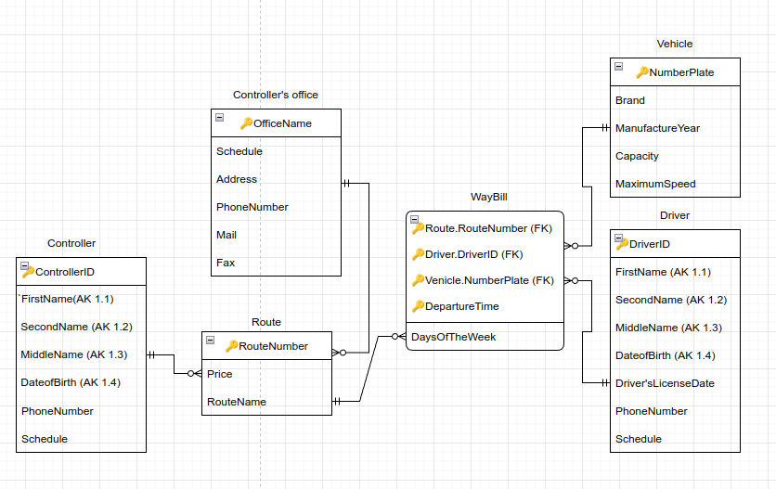Таблица 7 – Кардинальность связей

|  |  |  |  |
| --- | --- | --- | --- |
| Relationship | | Cardinality | |
| Parent | Child | MAX | MIN |
| Controller | Route | 1:N | M-O |
| Controller's office | Route | 1:N | M-O |
| Route | WayBill | 1:N | M-O |
| Vehicle | WayBill | 1:N | M-O |
| Driver | WayBill | 1:N | M-O |

|  |  |  |
| --- | --- | --- |
| Операция | Controller | Route |
| Вставка |  | * Подбор родителя |
| Изменение | * Запрет | * Запрет |
| Удаление | * Запрет |  |

|  |  |  |
| --- | --- | --- |
| Операция | Controller's office | Route |
| Вставка |  | * Подбор родителя |
| Изменение | * Запрет | * Запрет |
| Удаление | * Запрет |  |

|  |  |  |
| --- | --- | --- |
| Операция | Route | WayBill |
| Вставка |  | * Подбор родителя |
| Изменение | * Запрет | допустимо, если новое значение внешнего ключа соответствует некоторому первичному в родительской таблице; |
| Удаление | * Каскадное удаление |  |

|  |  |  |
| --- | --- | --- |
| Операция | Vehicle | WayBill |
| Вставка |  | * Подбор родителя |
| Изменение | * Запрет | допустимо, если новое значение внешнего ключа соответствует некоторому первичному в родительской таблице; |
| Удаление | * Каскадное удаление |  |

|  |  |  |
| --- | --- | --- |
| Операция | Driver | WayBill |
| Вставка |  | * Подбор родителя |
| Изменение | * Запрет | допустимо, если новое значение внешнего ключа соответствует некоторому первичному в родительской таблице; |
| Удаление | * Каскадное удаление |  |